Nom:

Llenguatges de Programació: SQL

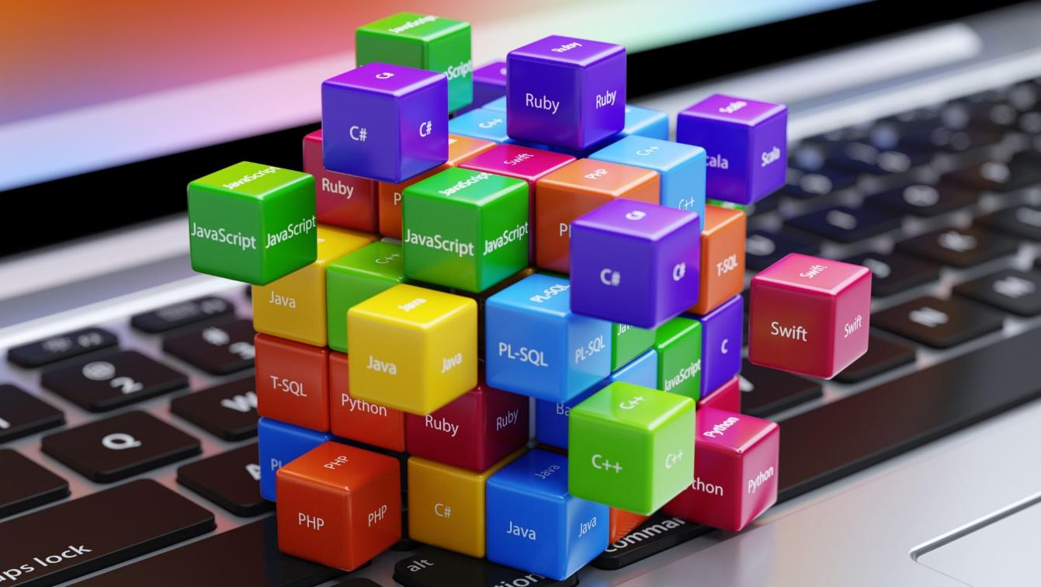

Nil Massó

ÍNDEX

**1. HISTÒRIA 3**

**2. CARACTERÍSTIQUES 3**

**3. TIPUS DE LLICÈNCIA 3**

**4. AMBIT D’ÚS 3**

**5. FORTALESES I FEBLESES 3**

**6. CURIOSITATS 3**

**7. EXEMPLES 3**

# HISTÒRIA

Per entendre d'on sorgeix sql ens hem de remuntar a l’any 1970 quan Codd va proposar el model relacional juntament amb un subllenguatge d'accés a dades.

Basant-se en les seves idees els laboratoris de IBM van desenvolupar SEQUEL (Structured English Query Language) que acabaria sent el predecessor de SQL.

A de la seva creació, SQL va anar fent-se mes popular, i es va convertir en el llenguatge per exelencia relacionat amb les bases de dades.

Finalment en 1986, el comitè ANSI va aprovar el llenguatge SQL (Structured Query Language) que seria el llenguatge estàndard per a les bases de dades relacional.

# CARACTERÍSTIQUES

* S'utilitza per crear noves bases de dades i taules.
* És capaç d'administrar una quantitat molt més gran d'informació que un full de càlcul.
* Actualitza la base de dades i incorpora noves qüestions.
* Pot eliminar definitivament o corregir.
* Controla l'accés a la base de dades i atorga permisos.
* Possibilita crear vistes fent una selecció de camps d'una o més taules de la base de dades.
* Permet crear procediments emmagatzemats.
* Dóna resposta a qualsevol pregunta relacionada amb les dades emmagatzemades.

# TIPUS DE LLICENCIA

Es un programari de domini específic

# ÀMBIT D’ÚS

Per utilitzar en un sistema de base de dades per consultar i operar. Es sol utilitzar a empreses de qualsevol tipus, a partir de que tenen dades necessiten un lloc on guardarles i administrarles

# FORTALESES I FEBLESES

**Fortaleses:**

* Processament de consultes més ràpid  
  Una gran quantitat de dades es recupera de manera ràpida i eficient. Operacions com la inserció, la supressió, la manipulació de dades també es fan en molt poc temps.
* Sense coneixements de programació  
  Per a la obtenció de dades, no es requereix un gran nombre de línies de codi. S'utilitzen totes les paraules clau bàsiques com SELECT, INSERT INTO, UPDATE, etc. Les regles sintàctiques tampoc són complexes en SQL, cosa que el converteix en un llenguatge fàcil d'utilitzar.
* Llengua estandarditzada  
  A causa de la documentació i el llarg establiment al llarg dels anys, proporciona una plataforma uniforme a tots els seus usuaris.
* Portàtil  
  Es pot utilitzar en programes d’ordinadors, servidors, portàtils independents de qualsevol plataforma (Sistema Operatiu, etc.). A més, es pot incrustar amb altres aplicacions segons la necessitat/requisit/ús.
* Llenguatge interactiu  
  Fàcil d'aprendre i entendre, les respostes a consultes complexes es poden rebre en qüestió de segons.

**Febleses:**

Es molt declaratiu i causa repetició de codi. La creació de index es pot eficient, i pot causar errors de memòria. Si les querys estan mal redactades te un molt alt us de cpu

* Interfície complexa  
  SQL té una interfície difícil que fa que pocs usuaris es sentin comodes mentre tracten amb la base de dades.
* Cost  
  Algunes versions són costoses i, per tant, els programadors no hi poden accedir.

# **CURIOSITATS**

Es el llenguatje estandar per a bases de dades, esta avalat per l’ANSI desde 1986, i el ISO desde 1987.

# EXEMPLES

En aquest cas agafarem de la taula cotxes la matricula i el model dels cotxes els cuals la seva matricula estigui a la taula multes amb una multa de import superior a 100

SELECT c.matricula, c.model

DE coxes AS c

ON c.matricula IN

(

SELECT m.matricula

FROM multes AS m

WHERE m.importe > 100

);